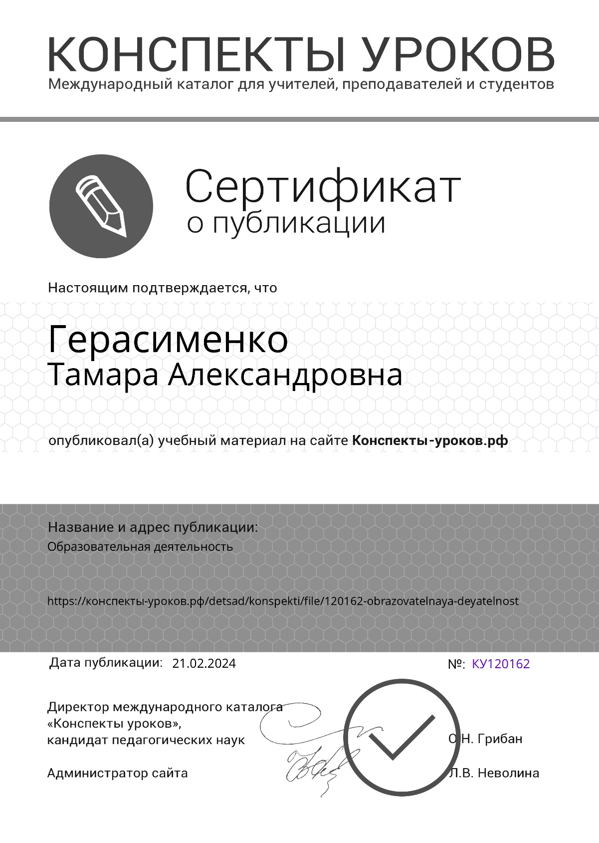

«Цветик семицветик»
в старшей группе

